LearnOSM

Editare con JOSM
Revisionato 2015-07-12
Nella sezione precedente hai installato JOSM e hai iniziato a disegnare punti, linee ed aree. Hai aggiunto delle impostazioni a questi oggetti per caratterizzarli. Alla fine hai disegnato la tua mappa con JOSM.
E’ stato un buon esercizio e ora siamo pronti per editare in OpenStreetMap.
In questa sezione daremo uno sguardo approfondito all’interfaccia di JOSM, e vedremo come utilizzarlo per per editare la mappa di OpenStreetMap.

Il ciclo di editing
Editare OpenStreetMap con JOSM è simile a utilizzare l’editor iD che abbiamo visto in precedenza. Siccome JOSM è un’applicazione desktop, funziona in una maniera differente. Il processo di editing di OpenStreetMap con JOSM è sempre il seguente:
- Scaricare i dati correnti da OSM
- Modificarli usando immagini satellitari, GPS, Field Paper e note come guida
- Salvare le modifiche su OpenStreetMap

Scaricare i dati OSM
Il primo passo è scaricare i dati esistenti nell’area scelta che intendiamo migliorare. Ricordati di farlo ogni volta che vuoi fare cambiamenti alla mappa, perche’ la mappa è aggiornata anche dagli altri utenti.
- Fai click su “File” nell’angolo in alto a sinistra di JOSM e successivamente su “Scarica da OSM”. Questo aprirà la finestra di download. Puoi accedere alla finestra più semplicemente cliccando sul bottone di download, mostrato qui:
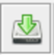
- Quando la finestra di download si apre, dovresti vedere una mappa con un riquadro rosa su di essa. Se non vedi la mappa, clicca sulla linguetta “Slippy map”.
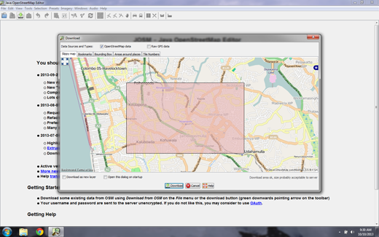
- Il riquadro rosa rappresenta l’area della mappa che vorremmo scaricare per modificarla. Usa il mouse per spostarti su una zona che conosci bene, come la tua città o il tuo quartiere. I controlli sono gli stessi della finestra della mappa di JOSM. Il pulsante destro del mouse ti permette di spostare la mappa e la rotella ti permette di ingrandire o ridurre la visuale.
Se stai lavoranto su un portatile può risultare difficile zoommare. Il lavoro con JOSM può essere più agevole con un mouse, ma i portatili più moderni ti permettono di spostare la visuale utilizzando il touchpad.
-Disegna un nuovo riquadro intorno all’area che vuoi scaricare. Per disegnare un nuovo riquadro, clicca sulla mappa, tieni premuto il tasto sinistro del mouse, e trascina il mouse per creare un riquadro. Rilascia il tasto del mouse per terminare questa azione. - Quando sei soddisfatto della dimensione e della posizione del riquadro, clicca “Scarica” al fondo della finestra. JOSM scaricherà i dati per quest’area da OpenStreetMap e aprirà la finestra della mappa per la modifica.

Aggiungere immagini satellitari
Se ti ricordi quando abbiamo aggiunto i primi punti con l’editor iD, avrai notato che dietro la mappa c’era un’immagine satellitare che aiutava nell’identificazione degli oggetti. Quest’immagine era di Microsoft Bing, che generosamente fornisce le sue foto satellitari agli utenti di OpenStreetMap come riferimento per contribuire alla mappa.
- Per aggiungere le immagini satellitari di Bing in JOSM, fai click su “Immagini aeree” sul menù in alto di JOSM e seleziona “Bing Sat”.
Se non vedi Bing Sat nel menù delle immagini aeree, lo devi attivare nelle impostazioni di JOSM. Vai in Modifica -> Preferenze e fai click sull’icona con su scitto “WMS TMS”. Potresti dover cliccare sulla freccia in basso per trovarla. 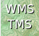 Fai click su “Bing Sat”. Quindi fai click su “Activate”.

Principali caratteristiche di JOSM
Ora che abbiamo scaricato i dati da OpenStreetMap e aggiunto le immagini aeree Bing, diamo un’altra occhiata all’interfaccia di JOSM.
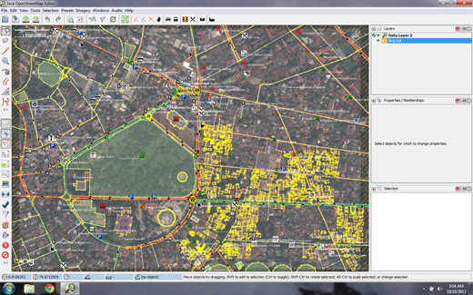
Le finestra principale con cui ha già familiarizzato è quella della mappa, e qui è dove si svolge la maggior parte dell’azione. Qui vedrai, editerai e ggiungerai dati a OpenStreetMap.
Alla destra della finestra della mappa c’è una serie di pannelli, ognuno dei quali ha una funzione specifica. Tipicamente quando installi JOSM diversi pannelli sono mostrati di default, come Livelli, Proprietà e Selezione. Quando selezioni un punto, una linea o un’area sulla mappa ti sarà mostrato nel pannello Selezione. Informazioni sull’oggetto saranno mostrate nel pannello Proprietà e il nome utente dell’autore dell’oggetto sarà mostrato nel pannello Autori.
Questi pannelli possono essere aperti o chiusi facendo click sui vari pulsanti sul lato inferiore sinistro di JOSM. Sopra questi bottoni in alto a destra ci sono gli trumenti che cambiano ciò che puoi fare col mouse. Ne conosci già alcuni, il pulsante “Seleziona” e “Disegna”. Sotto di essi ci sono pulsanti per ingrandire la visuale, cancellare un oggetto o creare una linea parallela ad un’altra linea.

Modifica
Così abbiamo finito il primo punto del processo di editing - il download. Hai impostato JOSM con le immagini satellitari come sfondo. Il prossimo passo è modificare mappa ed aggiungere nuovi oggetti.
In base alla zona che hai scelto di scaricare, possono esserci molti dati o pochi. Ma vedrai che si tratta degli stessi oggetti che abbiamo visto in precedenza: punti, linee e aree, che rappresentano luoghi reali.
- Usa le tecniche apprese per aggiungere un paio di punti alla mappa in posti che conosci. Se vedi degli errori, prova a correggerli.
- Non devi essere troppo aggressivo mentre stai imparando. Se non sei sicuro è meglio non toccare nulla.
- Se vuoi muovere un punto, una linea, o una forma, usa lo strumento Seleziona. Clicca su un oggetto e trascinalo dove dovrebbe essere. Questo può essere usato per correggere la posizione di oggetti che sono stati posizionati erroneamente.

- Usa lo strumento Disegna per disegnare nuovi punti, linee o forme. Descrivi questi oggetti selezionandoli dal menù Preimpostazioni, come hai fatto già in precedenza.
Non editare mai la mappa al di fuori dell’area non scaricata. Puoi
vedere l’area rettangolare scaricata con uno sfondo neutro,
mentre l’area non scaricata ha linee diagonali tratteggiate.
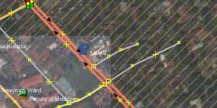

Salvare le modifiche
Il terzo e ultimo passo per completare le modifiche che abbiamo fatto è caricarle sul database OpenStreetMap. Per caricarle devi essere connesso ad internet.
- Clicca “File” nel menù in alto e premi “Carica dati”. Questo aprirà la finestra di upload. Puoi accedere alla finestra più semplicemente premendo il bottone di upload, mostrato di seguito:
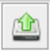
- La finestra che appare mostra una lista di oggetti che stai per aggiungere o che stai per modificare o cancellare. Nel box in basso ti viene chiesto di inserire un commento sulle modifiche che stai per fare. Scrivici la descrizione delle tue modifiche.
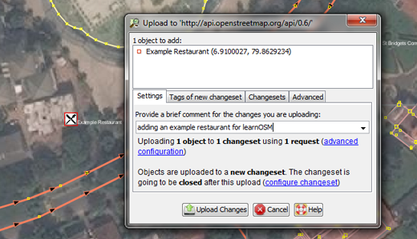
- Clicca “Carica le modifiche”.
- Se questa è la prima volta che salvi delle modifiche, ti verrà chiesto il tuo nome utente e la password OpenStreetMap.
- Inseriscile nella finestra che appare. Se metti la spunta nella casella, le tue credenziali verranno salvate e non ti servirà inserirle di nuovo in futuro. Clicca “Autentica”.
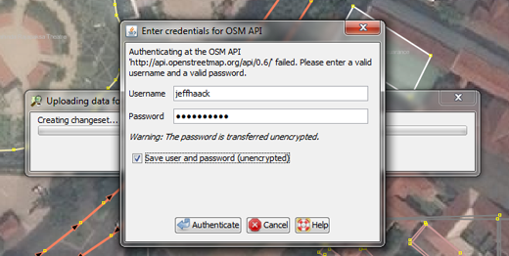
- Devi aspettare finché non termina l’upload dei cambiamenti e hai finito! Hai fatto le tue prime modifiche a OpenStreetmap.
Quando editi, assicurati di caricare le modifiche prima di chiudere
< JOSM. Anche se devi fare altre modifiche, carica i cambiamenti e
ripeti nuovamente il processo più tardi, quando avrai tempo per farlo.
Non vorrai mica perdere il lavoro fatto!

Guarda le tue modifiche sulla mappa
- Apri il tuo browser e vai su http://openstreetmap.org/
- Sposta la mappa sull’area che hai modificato.
- Dovresti vedere le tue modifiche apparire sulla mappa! Se non succede, prova a premere CTRL+R per aggiornare la pagina. A volte la mappa non si aggiorna e necessita di essere ricaricata.
- E se non vedi le tue modifiche? Non ti preoccupare - ci vorrà qualche minuto affinchè le modifiche vengano mostrate sulla mappa. Controlla poi le tue aggiunte in JOSM per essere sicuro che le hai inserite correttamente. Una buona regola generale è che se il tuo punto ha una icona in JOSM, allora dovrebbe essere visualizzato anche dal sito di OpenStreetMap.

Conclusioni
Adesso che hai visto come aggiungere dati a OpenStreetMap, cosa c’è dopo? l’editing è bello, ma non è il solo aspetto della mappatura. Certo devi imparare anche ad uscire e raccogliere informazioni nel territorio.
Questa capitolo ti è stato utile? Contattaci ed aiutaci a migliorare le guide!
- learnosm@hotosm.org
- @learnOSM
- Hosted on Github
CC0

Official HOT OSM learning materials

